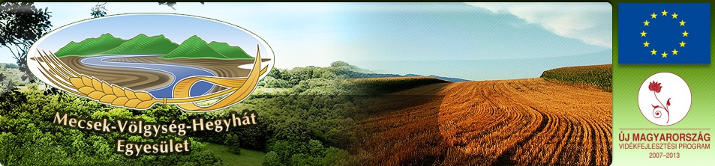

A Mecsek–Völgység–Hegyhát Egyesület

Felhívás

2013 évben újra indul a LEADER program, várhatóan júniustól újból lehetőség nyílik pályázatok benyújtására a Mecsek-Völgység-Hegyhát Helyi Akciócsoporthoz. Most is, mint korábban várjuk ötleteiket, javaslataikat, elképzeléseiket, támogatásra váró projekt ötleteiket, akár email formájában, postai úton, vagy honlapunkon, a projektötletek fülön elképzeléseiket feltölteni: www.mvh-hacs.hu is.
E-mail cím:
forrai.kriszti@gmail.com
Levelezési cím:
Mecsek-Völgység-Hegyhát Egyesület
7349 Szászvár, Május 1 tér 1.,

Honlapra való feltöltés:
http://www.mvh-hacs.hu/forum

